网站前台：http://byu2678510001.my3w.com
网站后台：http://byu2678510001.my3w.com/myadmin/
访问验证密码：xinlixue
登陆用户名和密码都是：admin
辛之力-Co., 20:23:57
http://byu2678510001.my3w.com/m/

1、
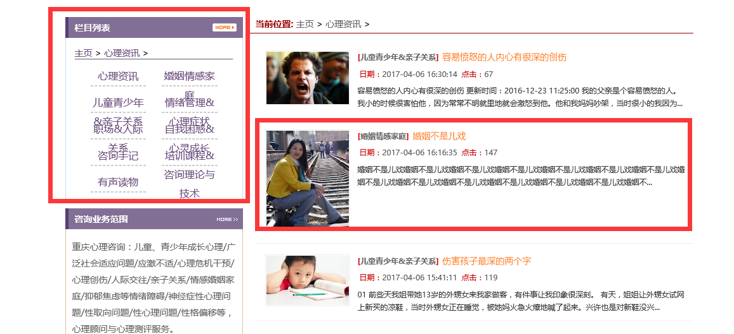
左边的列表更改一下；右边的图片大小保持一致，请告知最佳大小。

2、
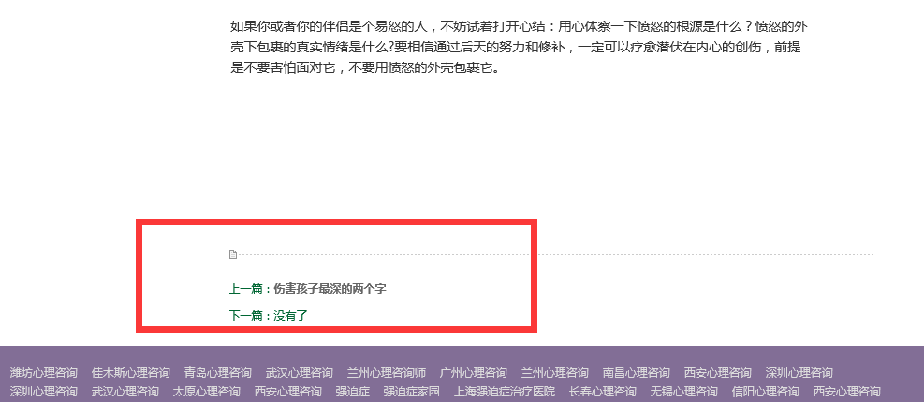
文章下面请加返回目录和返回主页。

3、
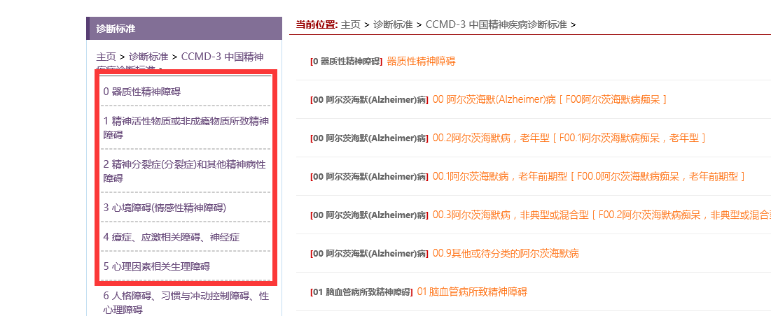
诊断标准模块的目录请用+-来表示层级关系
4、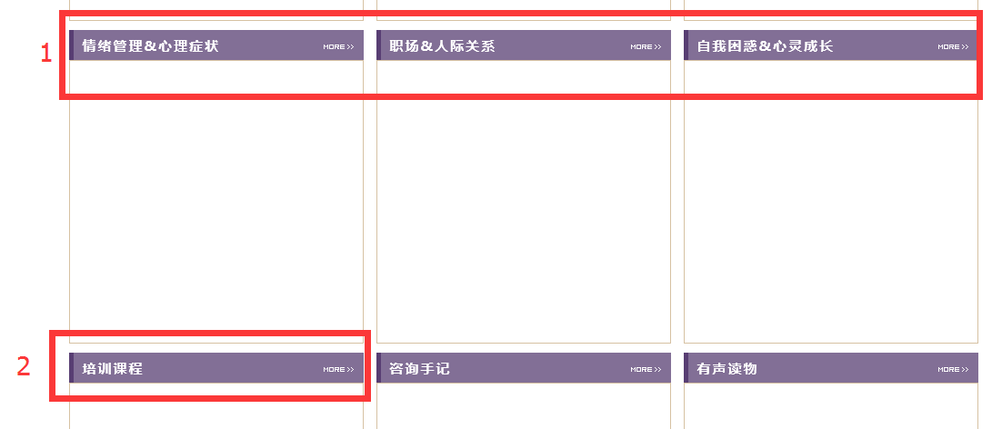
1）这个栏目的序列我们可以自定义顺序
2）则个培训课程不知道为什么后台改了，这里没改过来。

5、
这个通知公告，麻烦换一个类似白色的颜色

6、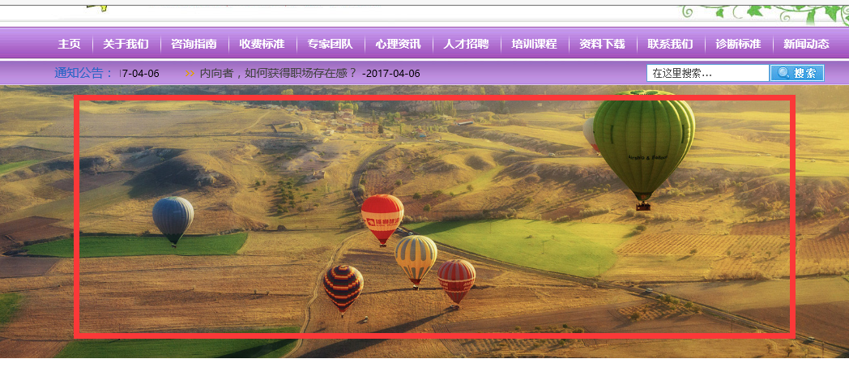
这个轮播图片可不可以跳到到我们想要的文章里去？如何操作
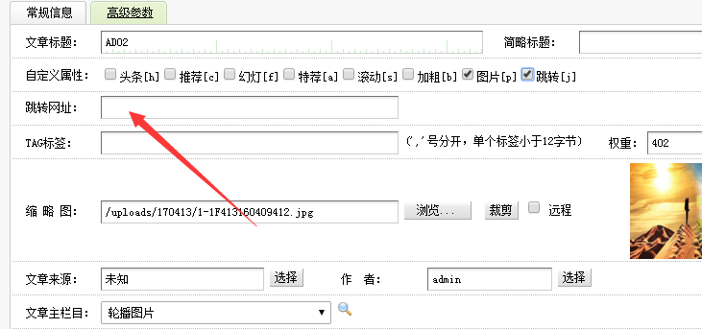

7、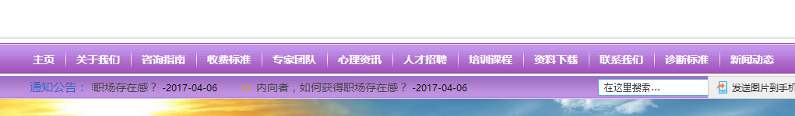
栏目多的时候，需要显示两排菜单。

8、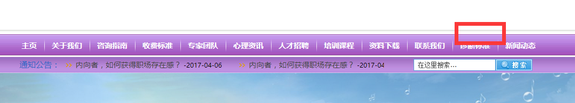
这个菜单应该还有“相册”这个项目。

9、
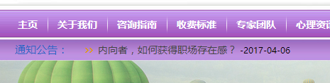
这个滚动条，我们希望所有栏目中如果选了“滚动”的能加入到这里，而不仅仅是新闻。

10、
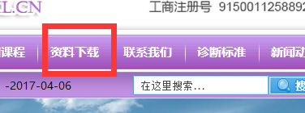
这个资料下载的后台没法上传附件啊，和文章是一样的

